AARON ANDAL

2253 CFGS Web Application Development

Module 2 – Data Bases

UF2 – SQL Language: DDL and DML
Data Definition Language
ACTIVITAT

Activitat 2: Data Defintion Language

1. Implementar utilitzant mysql

Un aficionat al cinema vol confeccionar una base de dades amb les pel·lícules de la seva videoteca particular:
- De cada pel·lícula interessa conèixer el títol, l’any de producció, nacionalitat, els actors que han participat, el director, el productor.
- Dels actors, directors i productors volem guardar les seves dades personals (dni, nom, cognoms, data de naixement i nacionalitat).
- Els actors poden participar en diferents pel·lícules i volem guardar el paper que ha interpretat a la pel·lícula).
- De cada pel·lícula volem saber els premis Óscar’s ens les diferents modalitats que han aconseguit i l’any en què l’han aconseguit.
- Cada Óscar s’identifica per un codi i guardem la seva modalitat, per exemple: millor actor principal, secundari, director, música, etc.

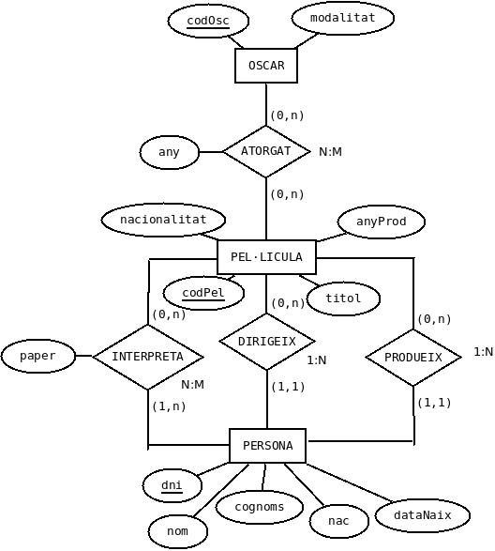

Traducció:
OSCAR (cosOsc, modalitat)
OSCAR-PELICULA (codOsc, codPel, any) ON {codOsc} REFERENCIA OSCAR (codOsc) ON {codPel} REFERENCIA PELICULA (codPel)
PELICULA (codpel, titol, anyProd, nacionalitat, director, productor) ON {director} REFERENCIA PERSONA (dni) ON {productor} REFERENCIA PERSONA (dni)
INTERPRETACIO (codPel, actor, paper) ON {codPel} REFERENCIA PELICULA (codPel) ON {actor} REFERENCIA PERSONA (dni)
PERSONA (dni, nom, cognoms, nac, dataNaix)

Script:

CREATE TABLE OSCAR
(
codOsc INT(11) PRIMARY KEY,
modalitat varchar(30)
);

CREATE TABLE PERSONA
(
dni varchar(9) PRIMARY KEY,
nom varchar(30),
cognoms varchar(30),
nac varchar(20),
datanaix date
);

CREATE TABLE PELICULA
(
codPel int(11) PRIMARY KEY,
titol varchar(30),
anyProd int(4),
nacionalitat varchar(30),
director varchar(30),
productor varchar(30),
FOREIGN KEY (director) REFERENCES PERSONA (dni),
FOREIGN KEY (productor) REFERENCES PERSONA (dni)
);

CREATE TABLE OSCAR_PELICULA
(
oscar int(11),
pelicula int(11),
any int(4),
PRIMARY KEY (oscar, pelicula),
FOREIGN KEY (oscar) REFERENCES OSCAR (codOsc),
FOREIGN KEY (pelicula) REFERENCES PELICULA (codPel)
);

CREATE TABLE INTERPRETACIO
(
pelicula int(11),
actor varchar(9),
paper varchar(30),
PRIMARY KEY (pelicula, actor),
FOREIGN KEY (pelicula) REFERENCES PELICULA (codPel),
FOREIGN KEY (actor) REFERENCES PERSONA (dni)
);

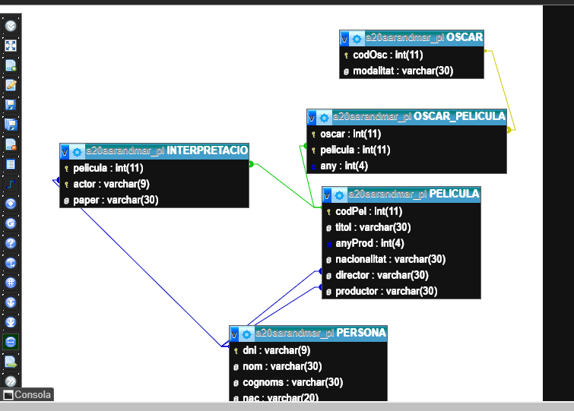

2. Feu les següents modificacions a l'anterior base de dades:

- Afegeix un camp a la taula PEL·LÍCULA per emmagatzemat el gènere de la pel·lícula.

ALTER TABLE PELICULA ADD COLUMN genere varchar(30);

- Afegeix un valor per defecte a l'anterior camp que serà 'Comèdia'.

INSERT INTO PELICULA (genere) VALUES ('Comèdia');

- Afegeix la taula PAÍS amb els següents atributs: codi i nom.

CREATE TABLE PAIS
(
codi tinyint NOT NULL AUTO_INCREMENT PRIMARY KEY,
nom varchar(30)
);

- Esborra l'atribut nac de la taula PERSONA.

ALTER TABLE PERSONA DROP COLUMN nac;

- Afegeix clau forana a la taula PERSONA per indicar el país de procedència.

ALTER TABLE PERSONA ADD COLUMN pais VARCHAR(30);
ALTER TABLE PERSONA ADD CONSTRAINT FOREIGN KEY (pais) REFERENCES PAIS (codi);

- Els atributs nom i cognoms de la taula PERSONA seran obligatoris.

ALTER TABLE PERSONA MODIFY nom VARCHAR(30) NOT NULL;
ALTER TABLE PERSONA MODIFY cognoms VARCHAR(30) NOT NULL;

- L'atribut modalitat de la taula OSCAR és obligatori i no accepta valors repetits.

ALTER TABLE OSCAR MODIFY modalitat VARCHAR(30) UNIQUE NOT NULL;

- L'atribut paper de la taula INTERPRETA només podrà prendre uns determinats valors. Decidiu quins I en podeu posar cinc.

ALTER TABLE INTERPRETACIO MODIFY COLUMN paper ENUM('protagonista' , 'secundari' , 'extra' , 'coprotagonista' , 'cosecundari');

- Esborra l'atribut nacionalitat de la taula PEL·LÍCULA.

ALTER TABLE PELICULA DROP COLUMN nacionalitat;

- Afegeix clau forana a la taula PEL·LÍCULA per indicar el país on s'ha fet.

ALTER TABLE PELICULA ADD COLUMN pais INT(11);

ALTER TABLE PELICULA ADD CONSTRAINT FOREIGN KEY (pais) REFERENCES PAIS (codi);

Sentències SQL:

